СЕКЦИЯ АНГЛИЙСКОГО ЯЗЫКА БГАРФ

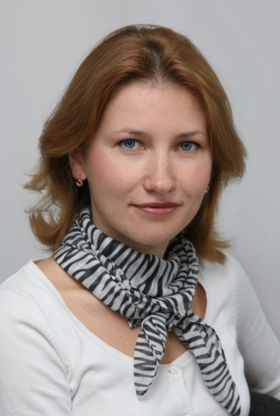 | ФИО  Ступина Любовь Георгиевна  Должность  доцент  Ученая степень  кандидат педагогических наук  Ученое звание - нет  Адрес 236022, г. Калининград,  Молодежная улица, 6  Кабинет № 411, 406  Телефон секции  +7 (4012) 92-50-85  +7 (4012) 92-50-86  E-mail: stupina@bgarf.ru;  sec_english@bgarf.ru | Основными задачами секции английского языка являются:  • создание условий для удовлетворения потребностей курсантов и студентов в повышении уровня профессиональных знаний, а также общечеловеческой и профессиональной культуры;  • подготовки и выпусках высококвалифицированных инженеров и бакалавров с глубокими теоретическими знаниями и практическими умениями и навыками;  • повышение специальной и педагогической квалификации персонала кафедры;  • разработка новых технологий обучения курсантов и студентов;  • удовлетворение потребностей предприятий и организаций в переподготовке и повышении квалификации специалистов;  • распространение научных и культурных знаний среди населения | Основными функциями секции английского языка являются:  • проведение всех видов учебных занятий, предусмотренных учебными планами для соответствующих специальностей и всех форм обучения;  • разработка рабочих учебных программ дисциплин, программ учебных практик и документации учебно-методического обеспечения дисциплин, закрепленных за кафедрой;  • рассмотрение и представление на утверждение в установленном порядке планов работы кафедры, индивидуальных планов работы преподавателей по учебной, методической, научной организационной и воспитательной работе;  • организация и руководство самостоятельной работой курсантов и студентов и выполнением ими всех видов учебных заданий по дисциплинам кафедры;  • организация индивидуальной подготовки курсантов и студентов;  • организация и руководство составлением программ государственной аттестации выпускников и билетов для государственных экзаменов;  • подготовка учебников, учебных пособий, методических указаний (в том числе электронных), наглядных пособий и аудио-видеоматериалов по дисциплинам кафедры, а также подготовка рецензий на учебники, учебные пособия, методические указания и аудио-видеоматериалы, подготовленные кафедрой;  • обеспечение рационального сочетания традиционных и новейших методов обучения курсантов и студентов и активизация их познавательной деятельности в изучении дисциплин кафедры;  • изучение, обобщение и распространение опыта работы лучших преподавателей, оказание помощи начинающим преподавателям в овладении педагогическим мастерством;  • проведение контроля остаточных знаний курсантов и студентов в установленные сроки;  • организация участия в вузовских, региональных, всероссийских и международных научных конференциях, а также проведение олимпиад по английскому языку по дисциплинам кафедры;  • участие в профориентационной работе среди молодежи региона;  • установление сотрудничества по профилю кафедры с отечественными и зарубежными вузами, научно-исследовательскими организациями и образовательными учреждениями;

ПРОФЕССОРСКО-ПРЕПОДАВАТЕЛЬСКИЙ СОСТАВ СЕКЦИИ АНГЛИЙСКИЙ ЯЗЫК

Фото сотрудника | Личные данные | Преподаваемые дисциплины | Основные научно-методические труды
 | ФИО  Ступина Любовь Георгиевна  Должность: доцент  Ученая степень:  кандидат педагогических наук  Ученое звание - нет  Адрес 236022, г. Калининград,  Молодежная улица, 6  Кабинет № 411, 406  Телефон секции  +7 (4012) 92-50-85  +7 (4012) 92-50-86  E-mail: stupina@bgarf.ru;  sec_english@bgarf.ru | Морской английский язык  Деловой английский язык  Иностранный язык (английский)  Профессиональный английский язык | Английский язык: учебно-методическое пособие и контрольные задания для курсантов заочной и заочной ускоренной форм обучения 26.05.07 «Эксплуатация судового электрооборудования и средств автоматика»/ сост.Л.Г.Ступина,Н.В.Кухоренко,С.А.Фадеева.-Калининград:Издательство БГАРФ,2021.-85с.
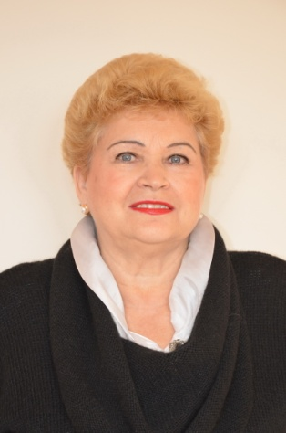 | ФИО  Ковтун Людмила Николаевна  Должность: доцент  Ученая степень:  кандидат филологических наук  Ученое звание - доцент  Адрес 236022, г. Калининград,  Молодежная улица, 6  Кабинет № 422  Телефон секции  +7 (4012) 92-50-86  E-mail: sec_english@bgarf.ru | Морской английский язык  Деловой английский язык  Иностранный язык (английский)  Профессиональный английский язык | 1. Ковтун Л.Н. Современные судовые двигатели и вспомогательные механизмы: уч.пособие для курсантов и студентов старших курсов судомеханического факультета для развития навыков чтения текстов профессиональной направленности на английском языке/ Л.Н. Ковтун.-Калининград: Издательство БГАРФ,2013.-162с.  2. Ковтун Л.Н. Классификационные общества. Регистры судоходства: уч.пособие для курсантов и студентов судоводительского факультета, изучающих английский язык/ Л.Н. Ковтун.-Калининград: Издательство БГАРФ,2012.-92с.
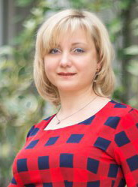 | ФИО  Кухоренко Наталья Вячеславовна  Должность:  старший преподаватель  Ученая степень - нет  Ученое звание - нет  Адрес 236022, г. Калининград, Молодежная улица, 6  Кабинет № 410  Телефон секции  +7(4012)92-50-86  E-mail: sec_english@bgarf.ru | Морской английский язык  Деловой английский язык  Иностранный язык (английский)  Профессиональный английский язык | Английский язык: учебно-методическое пособие и контрольные задания для курсантов заочной и заочной ускоренной форм обучения 26.05.07 «Эксплуатация судового электрооборудования и средств автоматика»/ сост.Л.Г.Ступина,Н.В.Кухоренко,С.А.Фадеева.-Калининград:Издательство БГАРФ,2021.-85с.
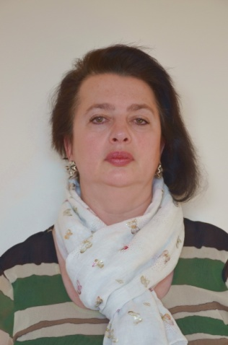 | ФИО  Луковская Сабина Борисовна  Должность  старший преподаватель  Ученая степень - нет  Ученое звание - нет  Адрес 236022, г. Калининград, Молодежная улица, 6  Кабинет № 418  Телефон секции  +7 (4012) 92-50-86  E-mail: sec_english@bgarf.ru | Морской английский язык  Деловой английский язык  Иностранный язык (английский)  Профессиональный английский язык | Профессиональный английский язык. МУиКЗ по специальности 25.05.03 «Техническая эксплуатация транспортного радиооборудования промыслового флота» для студентов 3 курса заочной и заочной ускоренной форм обучения/сост.Луковская С.Б.- Калининград:Изда-во БГАРФ,2019
 | ФИО  Магдиев Александр Александрович  Должность  старший преподаватель  Ученая степень - нет  Ученое звание - нет  Адрес 236022, г. Калининград, Молодежная улица, 6  Кабинет № 427  Телефон секции  +7 (4012) 92-50-86  E-mail: sec_english@bgarf.ru | Морской английский язык  Деловой английский язык  Иностранный язык (английский)  Профессиональный английский язык
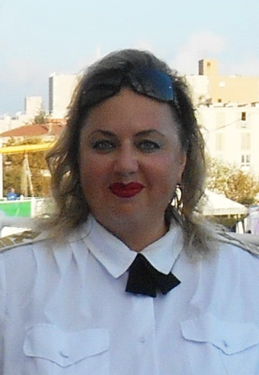 | ФИО  Магдиева Виктория Евгеньевна  Должность:  старший преподаватель  Ученая степень - нет  Ученое звание - нет  Адрес 236022, г. Калининград, Молодежная улица, 6  Кабинет № 414  Телефон секции  +7 (4012) 92-50-86  E-mail: sec_english@bgarf.ru | Морской английский язык  Деловой английский язык  Иностранный язык (английский)  Профессиональный английский язык | 1. Английский язык: МУиКЗ/для 4-5 курсов СЭУ сост.:В.Е.Магдиева,А.И. Марчук,Л.Н.Потапова.-Калининград:Изд-во БГАРФ, 2015-68с.  2. Сопова Э.С. Telling ship background=Из истории парусного флота: уч.пособие/Э.С.Сопова, В.Е. Магдиева.-Калининград: Изд-во БГАРФ, 2017.-68с.  3. Сопова Э.С. Чтение и перевод прогноза погоды в море: уч.-метод.пособие для студентов специальностей 26.05.05 «Судовождение», 25.05.03 «Техническая эксплуатация транспортного радиооборудования промыслового флота» очной, заочной и заочной ускоренной форм обучения/Э.С.Сопова, В.Е. Магдиева; БГАРФ ФГБОУ ВО КГТУ.-Калининград: Изд-во БГАРФ, 2021.-59с.
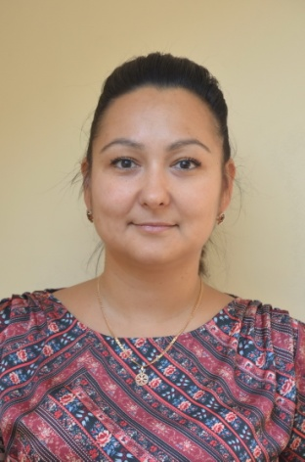 | ФИО  Марчук Анна Ивановна  Должность  старший преподаватель  Ученая степень - нет  Ученое звание - нет  Адрес 236022, г. Калининград, Молодежная улица, 6  Кабинет № 409  Телефон секции  +7 (4012) 92-50-86  E-mail: sec_english@bgarf.ru | Морской английский язык  Деловой английский язык  Иностранный язык (английский)  Профессиональный английский язык | Английский язык: МУиКЗ/для 4-5 курсов СЭУ сост.:В.Е.Магдиева,А.И. Марчук,Л.Н.Потапова.-Калининград:Изд-во БГАРФ, 2015-68с.
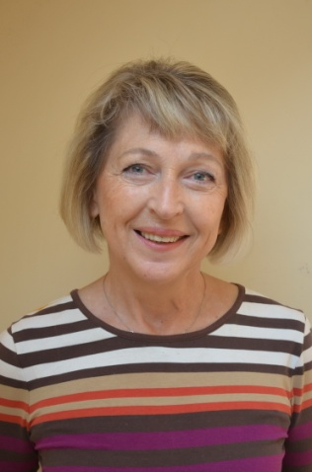 | ФИО  Усольцева Галина Михайловна  Должность  старший преподаватель  Ученая степень - нет  Ученое звание - нет  Адрес 236022, г. Калининград, Молодежная улица, 6  Кабинет № 408  Телефон секции  +7 (4012) 92-50-86  E-mail: sec_english@bgarf.ru | Морской английский язык  Деловой английский язык  Иностранный язык (английский)  Профессиональный английский язык | Иностранный язык: МУиКЗ для студентов заочной и заочной ускоренной форм обучения по специальности 180403 «Судовождение»/сост. С.П.Ботяновская, Г.М. Усольцева, С.А. Фадеева.- - Калининград: Изда-во БГАРФ,2014.-122с.
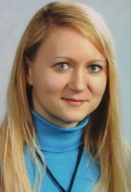 | ФИО  Фадеева Светлана Анатольевна  Должность: доцент  Ученая степень:  кандидат филологических наук  Ученое звание - нет  Адрес 236022, г. Калининград,  Молодежная улица, 6  Кабинет № 420  Телефон секции  +7 (4012) 92-50-86  E-mail: sec_english@bgarf.ru | Морской английский язык  Деловой английский язык  Иностранный язык (английский)  Профессиональный английский язык | Английский язык: учебно-методическое пособие и контрольные задания для курсантов заочной и заочной ускоренной форм обучения 26.05.07 «Эксплуатация судового электрооборудования и средств автоматика»/ сост.Л.Г.Ступина,Н.В.Кухоренко,С.А.Фадеева.-Калининград:Издательство БГАРФ,2021.-85с.
 | ФИО  Ермакович Светлана Петровна  Должность  доцент  Ученая степень  кандидат филологических наук  Ученое звание - нет  Адрес 236022, г. Калининград,  Молодежная улица, 6  Кабинет № 403  Телефон секции  +7 (4012) 92-50-86  E-mail: sec_english@bgarf.ru | Морской английский язык  Деловой английский язык  Иностранный язык (английский)  Профессиональный английский язык | Английский язык. Методические указания и контрольные задания для студентов заочной и заочной ускоренной форм обучения по специальности 23.03.01 «Технология транспортных процессов» Деловой английский язык: методические указания и контрольные задания/сост. С.П.Ермакович.-Калининград:Изд-во БГАРФ, 2021 - 34с.
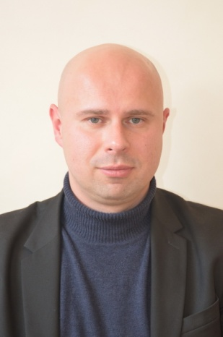 | ФИО  Ковалишин Павел Юрьевич  Должность  доцент  Ученая степень  кандидат филологических наук  Ученое звание - нет  Адрес 236022, г. Калининград,  Молодежная улица, 6  Кабинет № 415  Телефон секции  +7 (4012) 92-50-86  E-mail: sec_english@bgarf.ru | Деловой английский язык  Иностранный язык (английский)  Профессиональный английский язык
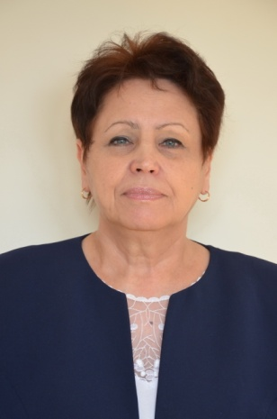 | ФИО  Луценко Наталья Григорьевна  Должность  старший преподаватель  Ученая степень - нет  Ученое звание - нет  Адрес 236022, г. Калининград, Молодежная улица, 6  Кабинет № 407  Телефон секции  +7 (4012) 92-50-86  E-mail: sec_english@bgarf.ru | Деловой английский язык  Иностранный язык (английский)  Профессиональный английский язык | Английский язык. Методические указания и контрольные задания для студентов специальностей «Технология транспортных процессов» 23.03.01 и «Эксплуатация транспортно-технологических машин и комплексов» 23.03.03 1-2 курсов.  Издание второе переработанное и дополненное/сост. Н.Г.Луценко-Калининград:Изд-во БГАРФ,2020
 | ФИО  Пахомова Ольга Александровна  Должность  старший преподаватель  Ученая степень - нет  Ученое звание - нет  Адрес 236022, г. Калининград, Молодежная улица, 6  Кабинет № 415  Телефон секции  +7 (4012) 92-50-86  E-mail: sec_english@bgarf.ru | Деловой английский язык  Иностранный язык (английский)  Профессиональный английский язык

